Физика жана метаматика,информатика, дене тарбия, эмгек\черчен, көркөм өнөр
усулдук бирикмесинин 2021-2022-окуу жылында аткарган иши тууралуу маалымат.

.
2021-2022-окуу жылында усулдук бирикме “ Окутуунун жаңы технологияларын пайдалануу жана практика менен айкалыштыруу аркылуу окуучулардын билим сапатын көтөрүү максатта иш жүргүзөт”. Информатика предметинен ийрим окутулат.
Усулдук бирикмеде жалпы 8 мугалим: математика предметинен 3, информатика предметинен 1, физика предметинен 2, дене тарбия предметинен 2 мугалим эмгектенет.Усулдук бирикмедеги 8 мугалим жогорку билимдүү, 4 мугалим “ Билим берүүнүн мыктысы”, 2 жаш адис.
Бардык предметтик мугалимдер предметтик стандарттын негизинде предмети боюнча жылдык иш пландары, календардык тематикалык пландары, олимпиадалык топтордун, ийримдердин , Жалпы Республикалык тесттке даярдоо жана окуучулар менен жекече иштөө боюнча жылдык иш пландары түзүлүп,бекитилген.Өз билимин өркүндөтүү максатында “Мугалим портфолиосу”түзүлүп, папкалар уюштурулуп,толукталып жаңыланып турат. Сабак өтүүдө интерактивдүү методдорду колдонуу менен окутуунун жаңы технологияларын пайдаланып турмуш менен айкалыштырып өтүүгө көңүл бурулат. Бардык предметтер кабинеттер менен камсыз болгон, физика предметинен лабораториялык кааналар уюштурулган.
Усулдук бирикме 8 жолку отурумда:
-Жаны окуу жылына карата усулдук бирикменин жылдык планын бекитүү жана предметтик стандартка ылайык предметтик мугалимдердин жылдык пландарын түзүү жана бекитүү;
-Олимпиадалык топтун, ийрим иштерин талапка ылайык жүргүзүү;
-Улуттук тест ,олимпиаданын жыйынтыгын жакшыртуу боюнча иш аракеттерди жүргүзүү;
-Насаатчы жана жаш адистин ишмердүүлүгүн

Пландары ишке ашырылып аткарылат.

Шабданова А.А. физика предметинен 10-класска “Ток булагы”деген темада, Суранова Санабархан 8”В” класска “Амперметр”деген темада, Рыскулова Рахат 6 “В” класска “Тегерек диаграммалар” деген темада, Арстанбекова Замира 6”А” класска”Бөлүмдөрдү түрдүү бөлчөктөрдү кошуу жана кемитүү” деген темада,Замирбекова Гүлмира 7”А” класска “Эки туюнтманын суммасын жана айырмасын квадратка көтөрүү” деген темада ачык сабактарды декадасында өтүп беришти . Дене тарбия мугалимдери “Көңүлдүү старт” мелдешин уюштуруп беришти.
Усулдук бирикмеде жөндөмдүү, шыктуу окуучулар , ошону менен сабактардан
жетише албаган окуучулар менен кандай иш алып баруу туурасында пикир алышып,
талкуу жүргүзүлүп турат.
Насаатчы мугалимдер жаш мугалимдерге методикалык жардам көрсөтүп, кеп-кеңештерин айтып турушат.Усулдук бирикмеде эмгектенген математика, физика,
информатика мугалимдери жаңы технологияда STEM программанын негизинде
окуучуларга алган билимдерин практикада (турмушта) кантип колдоно билүүсүн
сабакта байланыштырып өтүшөт. STEM билим берүү бүгүнкү күндө дүйнөдө абдан
белгилүү болуп,өтө тез жайылууда .Окуучунун өзүнө болгон ишеними артат,жаңы
тааныш эмес материалды туура кабыл алуу компетенциясы калыптанат.

Математика мугалими Арстанбекова З.Т. 11-классынын окуучуларына “Көрсөткүчтүү
функция” деген теманы өтүү учурунда.

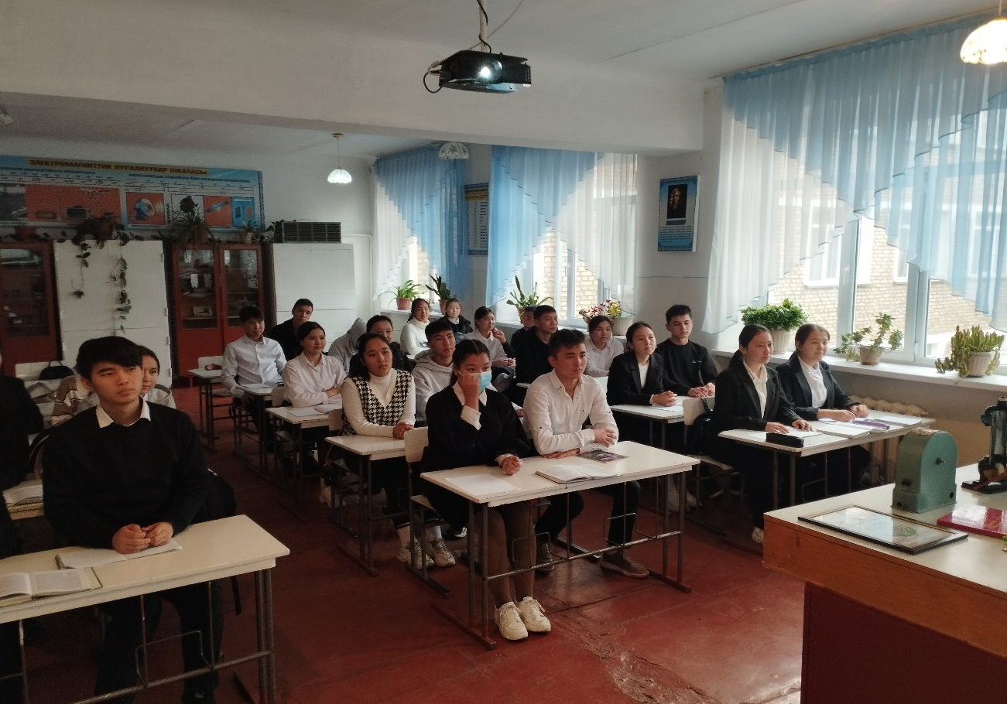

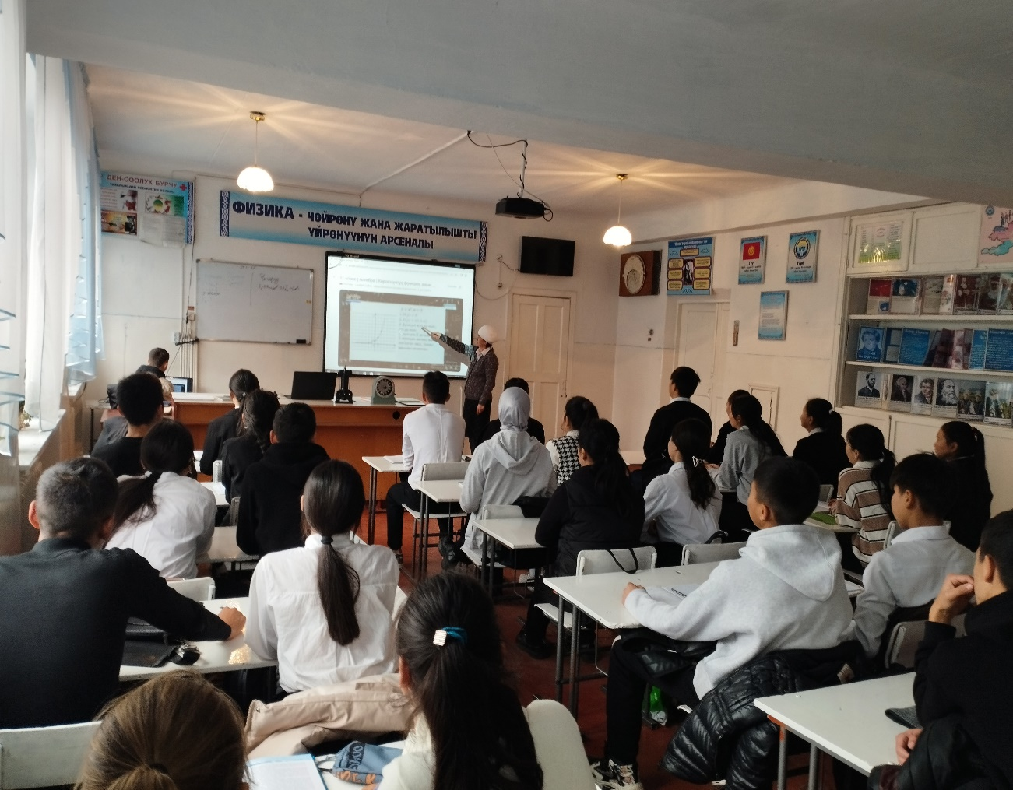

7-11-класстын окуучуларына дене тарбия мугалимдери Музальдиев К, Суеркулов К.
тарабынан шахмат,боскетбол, волейбол , теннис оюундары боюнча кружок өтүлөт.
Шахмат кружогу окуучунун ой-жүгүртүүсүн , ойлоп табуу жөндөмүн,акыл -сезимин
өстүрөт.Оюн учурунда абдан татаал комбинациялар колдонулуп математика сабагына
болгон жөндөмүнө жардам берет.Боскетбол,волейбол , теннис кружогуна окуучулар
абдан кызыгуу менен катышышат.

